中華民國汽車貨運商業同業公會全國聯合會 函
地址：106台北市信義路三段162之30號
聯絡人：林汶賢
電話：02-27026023 傳真：02-27056617
電子信箱：tcta.roc@msa.hinet.net
受文者：本會各會員公會
發文日期：中華民國112年5月8日
發文字號：（112）汽貨國民字第119號
速別：普通件
密等及解密條件或保密期限：
附件：如文
主旨：依據行政院環境保護署112年5月2日環署空字第1121047668B號函辦理，轉送有關該署公告修正「移動污染源空氣污染物排放標準」草案，如附該署上函及附件(pdf檔)影本供參，並請會員有相關意見或修正建議者，請於本案公告次日起30日內陳述意見或洽詢空氣品質保護及噪音管制處(臺北市中正區中華路一段83號，電話：02-23117722分機6320，傳真：02-23711394，電子郵件：ilin.lo@epa.gov.tw)，敬請 查照。
說明：旨案總說明如下：
移動污染源空氣污染物排放標準（以下簡稱本標準）於六十九年六 月五日訂定發布，迄今歷經三十次修正，最後一次修正為一百零九年七 月二十七日。本次因應交通部規劃修正道路交通安全規則第三十九條及 第三十九條之一規定，刪除汽車申請牌照檢驗及定期檢驗，有關「排放空氣污染物符合管制規定」之檢驗項目，爰修正本標準，其修正重點如 下：
一、修正新車檢驗、使用中車輛檢驗及參考車重之名詞定義。（修正條 文第二條）
二、刪除新車申請牌照檢驗規定之排放標準值，另配合實務及法制體例，酌作文字修正。（修正條文第三條）
三、配合實務及法制體例，酌作文字修正。（修正條文第一條、第四條 至第九條）
四、配合交通部道路交通安全規則修正生效日期，另指定施行日為一百十二年七月一日。（修正條文第十條）
正本：臺灣省汽車貨運商業同業公會聯合會、桃園市汽車貨運商業同業公會、新北市汽車貨運商業同業公會、高雄市汽車貨運商業同業公會、高雄市直轄市汽車貨運商業同業公會、臺中市直轄市汽車貨運商業同業公會、台北市汽車貨運商業同業公會、臺南市直轄市汽車貨運商業同業公會、臺南市汽車貨運商業同業公會、臺中市汽車貨運商業同業公會
副本：

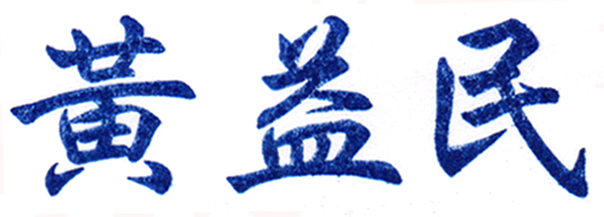

理事長

